Как развернуть

1. В C:\xampp\htdocs закинуть содержимое папки MyDevice

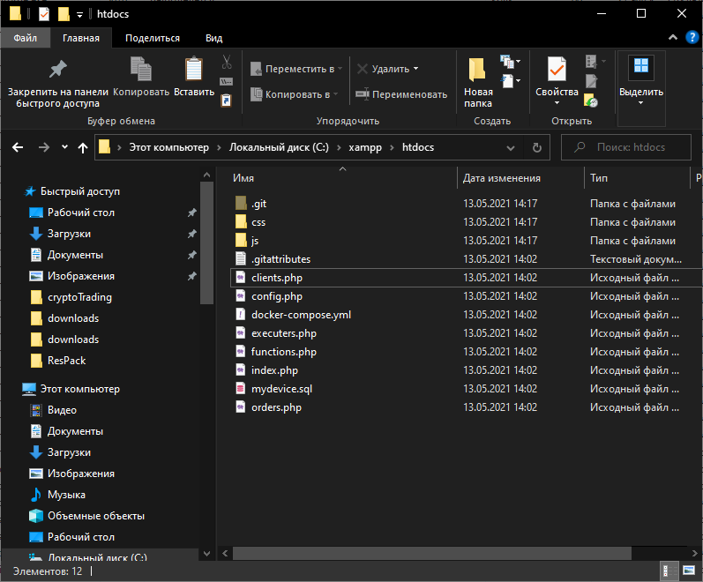

1. В XAMPP запустить apache и MySQL

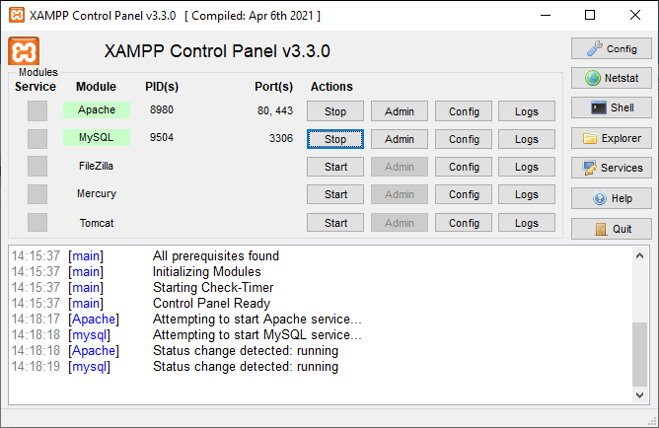

1. Нажать на Admin напротив MySQL
2. Нажать на New в левой панели, в Database name вписать MyDevice и нажать Create

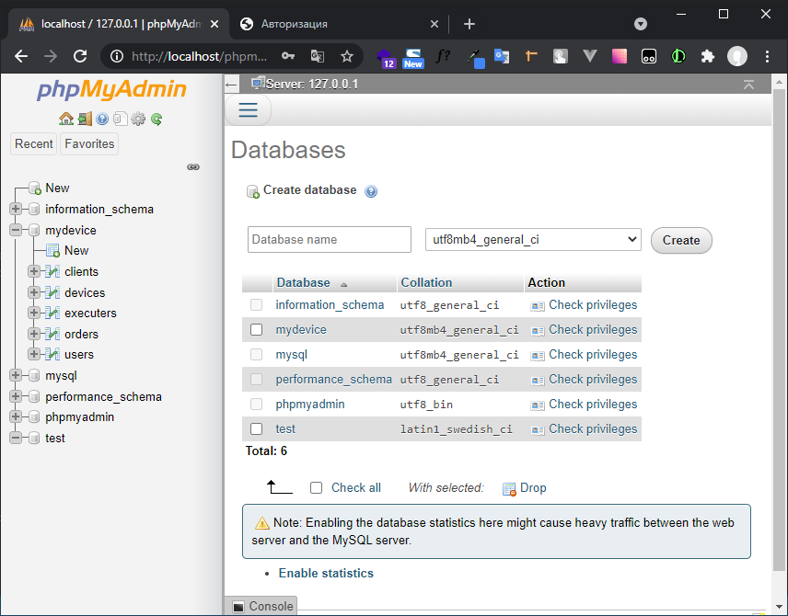

1. В созданной базе нажать Import в верхней панели, выбрать файл mydevice.sql в корне проекта в нижней части страницы нажать на GO.

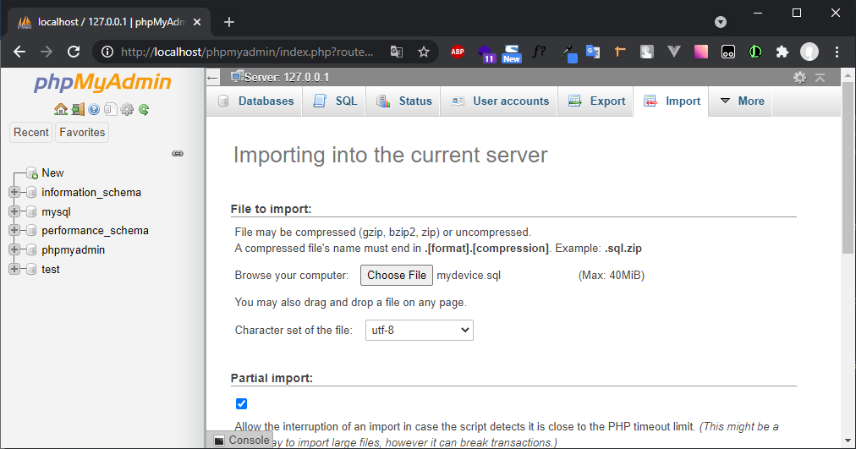

1. Нажать на User accounts в верхней части

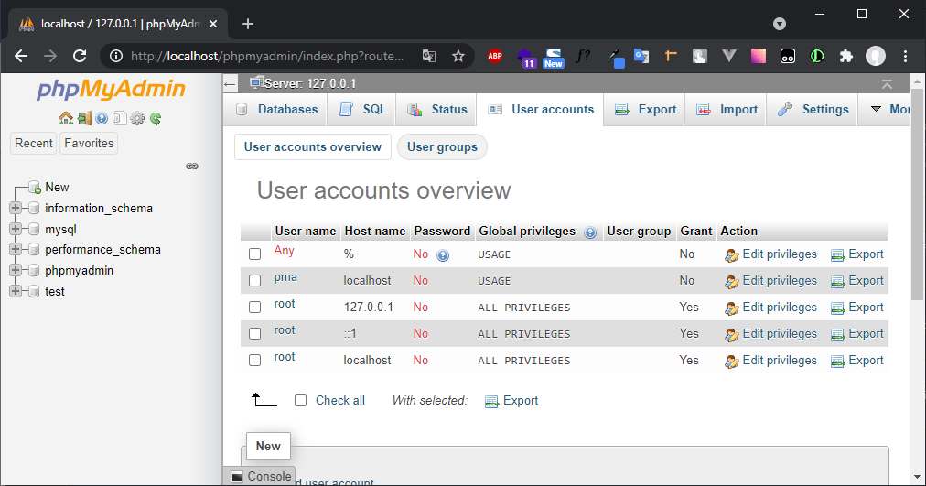

1. Чуть ниже нажать на Add user account

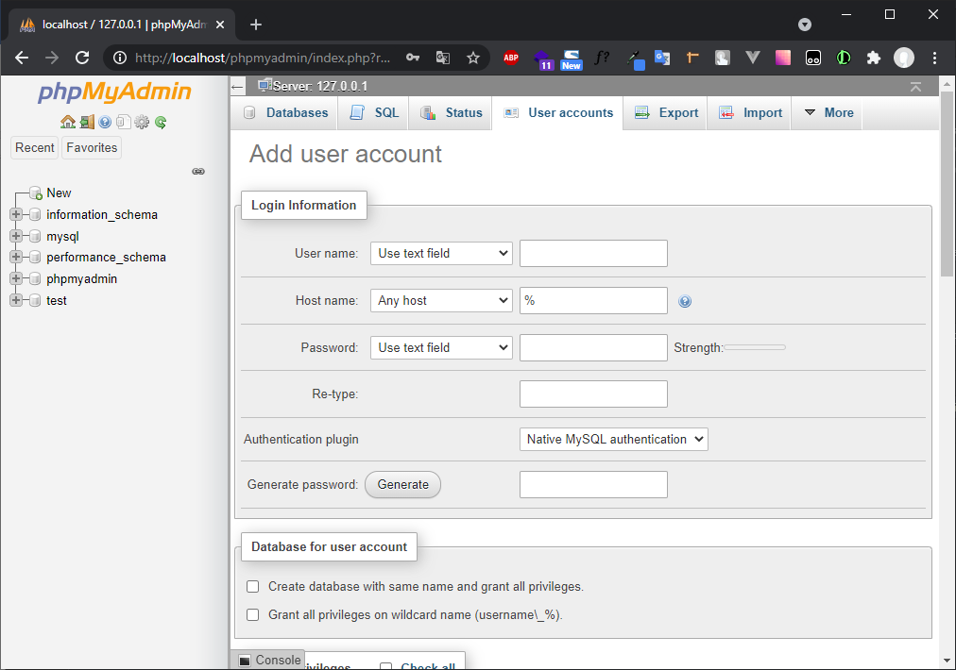

1. User name и Password указать mydevice
2. Чуть ниже чекнуть Data, Strture и Administration
3. Нажать GO

Как юзать

1. В браузере ввести localhost
2. admin/password
3. Дальше думаю более менее понятно будет

Известные проблемы

1. Пока что при каждом новом заказе создается новый юзер
2. Нельзя добавлять администраторов (только в PHPMyAdmin)
3. Было бы классно сделать автоподстановку при вводе номера телефона клиента (если клиент уже обращался)
4. Нет поиска